会 议 记 录
会议主题 | 第二周工作部署与游戏方案决策 | 会议编号 | 第二次例会
会议时间 | 2026年9月8日  20：20-22：20 | 会议地点 | 线下会议 / 明德社区A111
主持人 | 李天怡 | 记录人 | 周欣阳
参会人 | 到会 6 人：李天怡、陈子昊、迟锐、董旭航、周欣阳、夏雨煊
会议议程 | 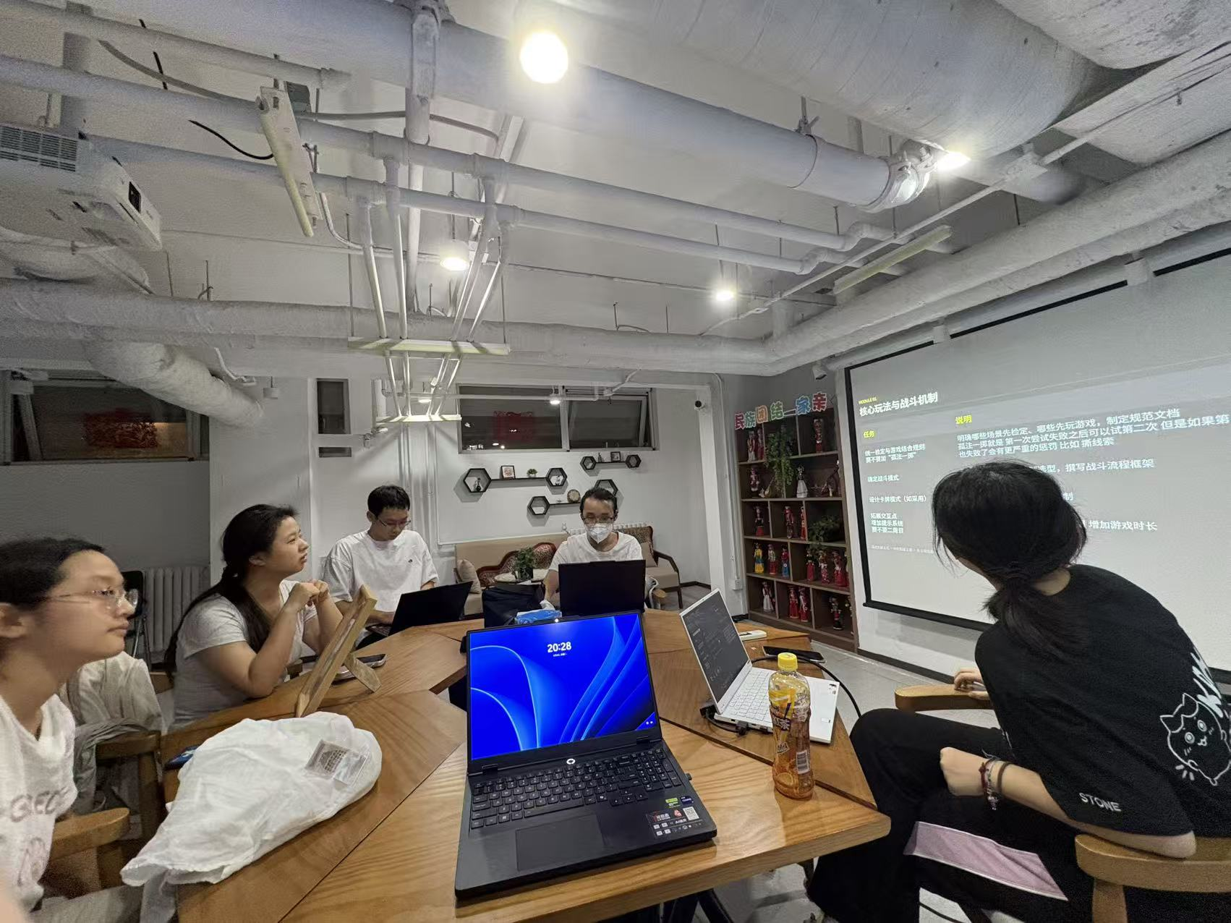  1.讨论了有关各节车厢的交互点设计与拓展、提示系统的增加与否、哪些场景做检定哪些先玩小游戏、剧本内容的拓展、属性和技能的调整与合并、小游戏的类型与实现的优先顺序以及WebGL后处理特效的评估与可行性、3D场景探索的工作量评估等议题并给出了相应的解决方案；  2.明确本周要完成的总任务，制定相应计划；  3. 进行组内分工：在总任务的基础上，按照程序、美工、文书、剧本四个板块把任务拆解并分配到个人，各自明确第二周的工作重点与必须完成的任务。
会议成果 | 一、针对相关议题给出了以下解决方案：  (1)在核心玩法与战斗机制方面：  · 检定与小游戏的判定规则按剧情实际情况决定，不做统一强制规则，由负责剧本的组员根据剧本内容灵活安排；  · 检定次数不能无限次，需设定合理上限；  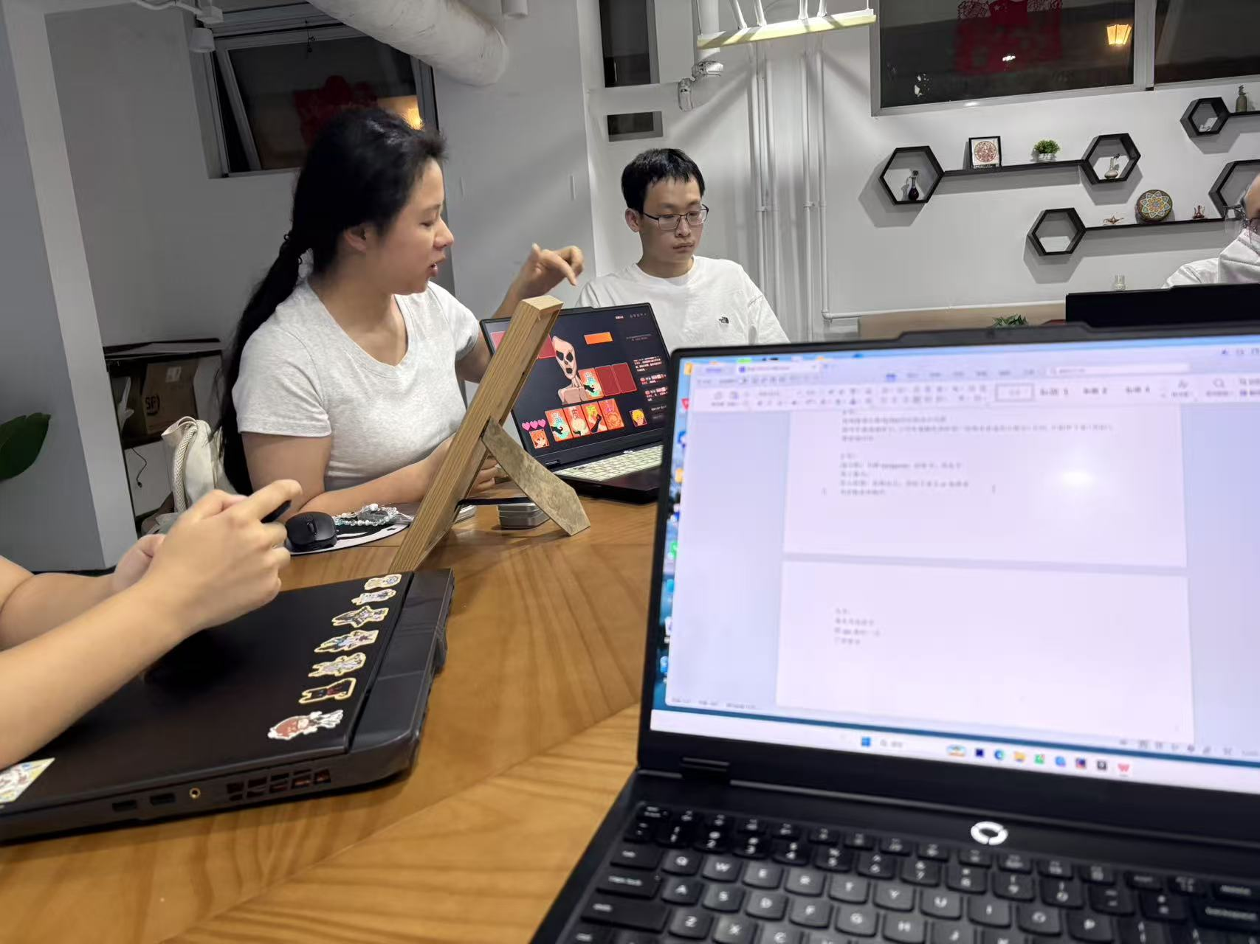  (2)在场景与交互方面：  · 需增加场景点击次数以增强游戏体验；  (3)在剧情与叙事方面：  · 需要拓展剧情以支撑交互点的丰富度；  · 乘务员角色形象需要更具疯癫感；  (4)在技能与检定系统方面：  · 医学与急救可以合并为一个技能；  · 可删除体质属性以适当减少属性数量；  · 删除技能获取条件，在获得技能时加入文本提示即可；  (5)在UI/UX与交互反馈方面  · 不用增加提示系统，做好场景内的自然引导即可；  (6)在道具与物品方面  · 需在道具上面加入文本介绍以撑起游戏内容，但加入时机和方式要合理；  (7)在美工方面：  · 需对Clicker进行美术优化：基于恐怖氛围整体调性，重新评估Clicker的视觉设计方案，重点强化其体表细节、质感表现以及生物特征的异常感（如头部异形、无眼），通过更具冲击力的造型提升其对玩家的心理压迫力与恐怖沉浸感。  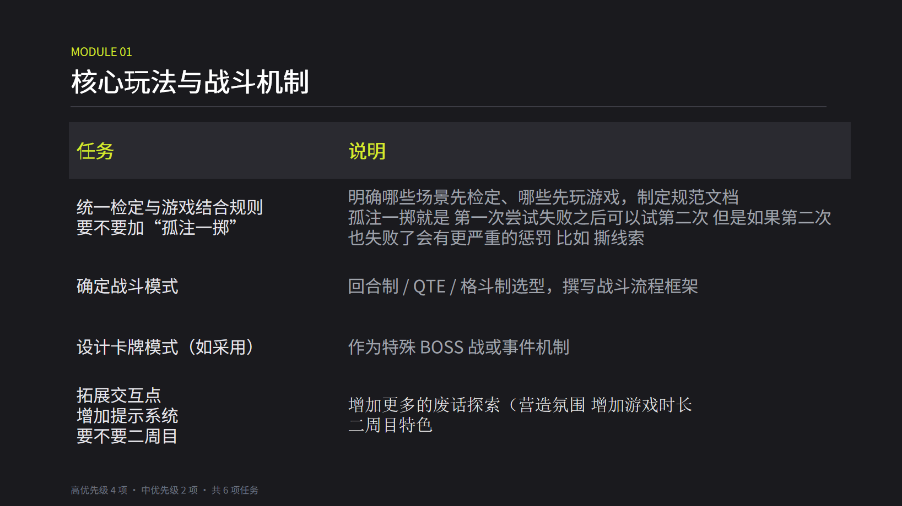  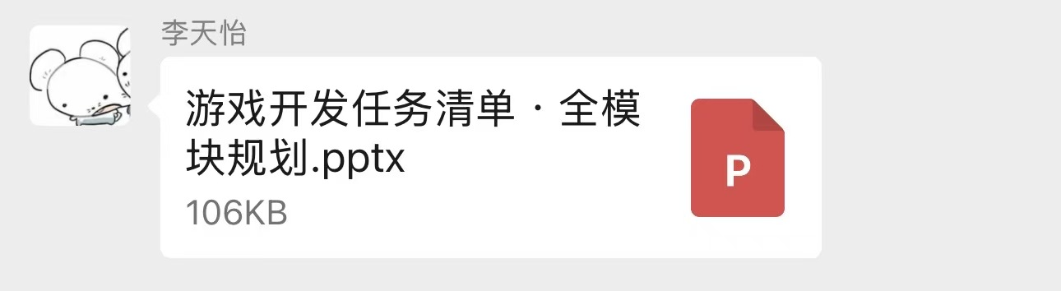  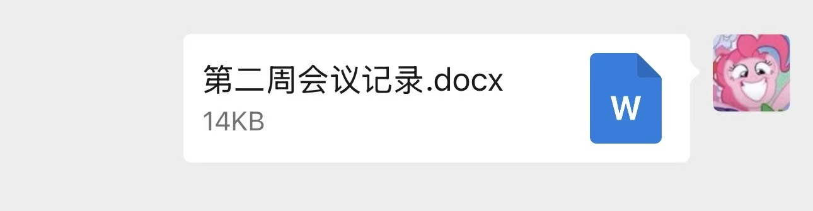  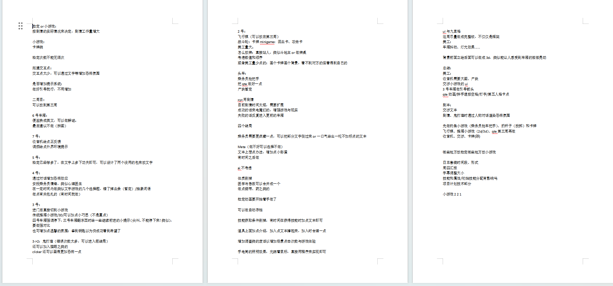  会议关键要点记录  会议ppt部分展示  二、针对拓展交互点这一议题，给出了每一节车厢的细化方案：  6号车厢 把便签换成英文的形式以便做成解谜小游戏  7号车厢 收音机可以增加调频旋钮，通过类似旋钮游戏的形式，如果旋转正确则可给出一些小提示  5号车厢 检定数量已经足够，无需增加检定。但可以在没用的背包道具中加入一些类似“救救我”的字条，在渲染恐怖氛围的同时增强交互  4号车厢 该节车厢是玩家与重伤崩溃乘务员相遇的核心剧情节点，可以采用限时对话抉择机制：玩家需在倒计时内从多个选项中做出正确回应以安抚乘务员情绪，错误或超时将扣血条。乘务员对话以无标点或倒序文字等异常文本渲染其癫狂感，同时要着重强调让列车停下来这一点  3号车厢 进入该节车厢后直接切换到推箱小游戏。同时3号车厢必须与4号车厢形成强烈对比：4号车厢强调停下，3号车厢在翻东西时则可以给一些线索，提示玩家要继续前进  2号车厢与3号车厢之间 设置鬼打墙，如果错误次数太多，直接进入加假结局  2号车厢 增加卡牌和飞行棋小游戏，将“投掷”完善成钓鱼小游戏  头车 新增乘务员抢夺车把手的冲突事件，以QTE（快速反应事件）作为核心交互方式，成败直接影响结局走向
下一步规划  （第一周计划已圆满完成） | 第二周  优化与拓展 |  | 第三周  测试与润色
 | 1.完成收音机调频、卡牌、钓鱼小游戏及交涉文字游戏等小游戏的开发制作  2.绘制收音机大图，优化车厢门以及Clicker的视觉表现，实现车厢抖动与灯光闪烁效果  3.完成小游戏的UI设计，完善网页框架UI，在现有网页框架基础上完成UI视觉风格的统一与界面细节细化  4.增加交互点，扩展剧情内容，撰写各车厢交涉对话文本与调查类物品的描述文字  5.完成检定动画的制作 |  | 1. 找 bug 测试  2. 加 BGM 和配音  3. 调整美工与游戏数值  4.完善剩余小游戏的制作  5.可加入隐藏式结局的设定  6.探索Meta恐怖元素与3D场景表现的可能性
下次时间 | 第三周周二 9.15 | 地点 / 形式 | 线下
下次议题 | 第二周成果检查与问题复盘，第三周测试与收尾工作安排

